

Муниципальное автономное дошкольное образовательное учреждения

детский сад №49 «Радуга»

**ПАСПОРТ**

**дидактического настенного пособия**

***«*Экран звукопроизношения «Ура! Звук родился!»»**

**представленного на заочный профессиональный конкурс**

**«Педагогический калейдоскоп – 2023»**

**Выполнил:** учитель-логопед МАДОУ №49

Сафиуллина О.П.

Серовский городской округ

2023г.

**Актуальность:** воспитание правильного звукопроизношения является одной из главных задач в системе работы в условиях оказания логопедической помощи с детьми дошкольного возраста. А использование наглядности занимает одно из ведущих мест, среди педагогических методов воздействия в детском саду.

Осуществляя работу по коррекции звукопроизношения, учителя-логопеды часто сталкиваются с проблемой низкого самоконтроля за поставленным звуком. Поэтому у меня возникла потребность в разработке наглядной модели состояния звукопроизношения у обучающихся, посещающих занятия по оказанию логопедической помощи.

Одной из удачных форм является «экран звукопроизношения». Данный звуковой экран можно использовать на любом этапе по постановке звукопроизношения.

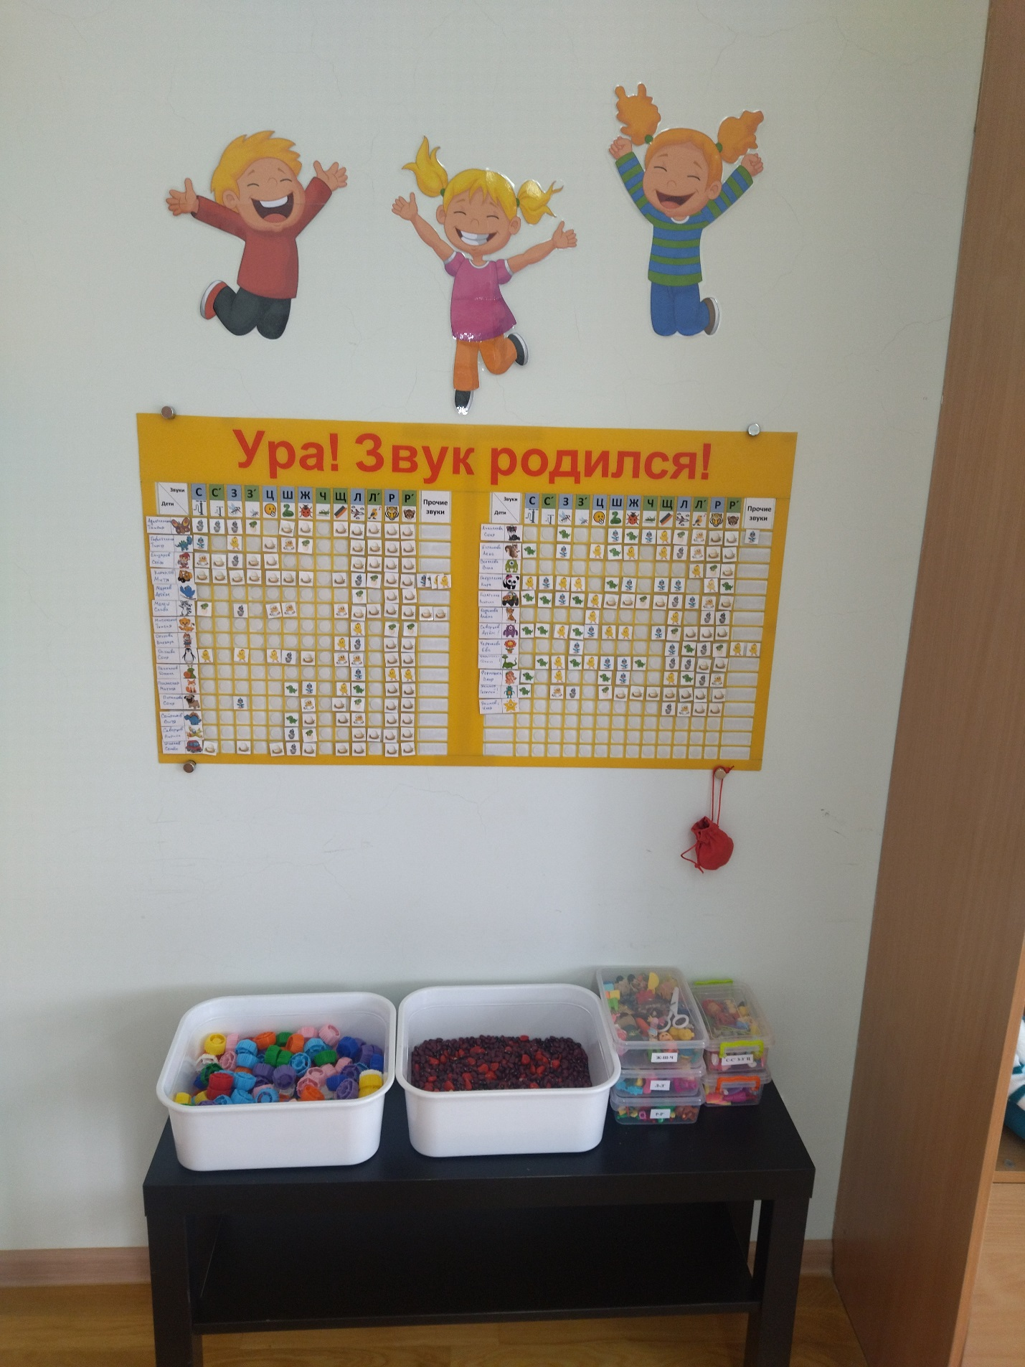

**Цель пособия**: воспитание правильного звукопроизношения у обучающихся, посещающих занятия по оказанию логопедической помощи.

**Задачи:**

* повысить эффективность логопедического воздействия;
* сформировать интерес обучающихся к занятиям;
* создать положительную мотивацию у обучающихся с речевыми нарушениями.

Изготовленная модель экрана показывает количество нарушенных звуков у обучающихся и динамику их исправления. На «экране» видно, какие звуки у ребенка нарушены (отсутствуют или искажаются), на каком этапе находится коррекционная работа (постановка или автоматизация), а также видно, когда звук уже автоматизирован и используется в речи ребенка.

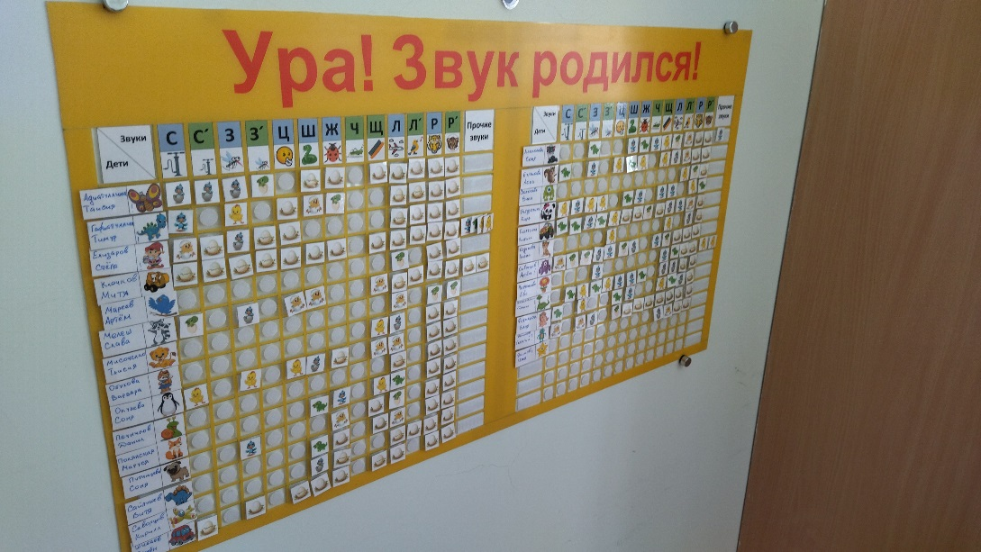

Экран звукопроизношения представляет собой таблицу. Наверху таблицы (в столбцах) расположены «трудные» звуки с символами, обозначающим их. Для каждого обучающегося, получающего логопедическую помощь отводится свой «этаж» (строка таблицы), где размещается герой, которого ребенок выбрал самостоятельно (на обложке тетради воспитанника тоже «поселяется» данный герой). Пустые «окошки» (ячейки таблицы) - говорят о том, что звук в норме, а «окошки» с яйцом обозначают отсутствие звука в речи или его нарушение. При появлении изолированного звука, в результате логопедического воздействия, «яичко трескается». В процессе автоматизации звука на уровне слова, из яичка «вылупляется» птенец, динозаврик или цыпленок (это сюрпризный момент – ребенок не глядя выбирает из мешочка картинку с персонажем, т.е. он не знает кто ему попадется). Когда поставленный звук введен в связную речь (в короткую фразу), то персонаж «выходит из скорлупки». Это является для ребенка «сигналом», что за ним нужно следить – контролировать данный звук в речи.

|  |  |  |  |
| --- | --- | --- | --- |
| https://st3.depositphotos.com/6615378/13668/v/1600/depositphotos_136687544-stock-illustration-cartoon-funny-egg-in-birds.jpg | | https://st3.depositphotos.com/6615378/13668/v/1600/depositphotos_136687544-stock-illustration-cartoon-funny-egg-in-birds.jpg | |
| https://i.pinimg.com/736x/d7/77/ec/d777ec293c098732f338508a5520d9fc.jpg | https://i.pinimg.com/originals/4f/7c/0d/4f7c0df402449df0b90fd774fb7d83c7.png | | https://img-fotki.yandex.ru/get/4113/222405017.12b/0_dd5ad_cbc2681d_orig |
| https://stihi.ru/pics/2020/05/02/10076.jpg | https://static.insales-cdn.com/files/1/2927/11406191/original/green-dinosaur-illustration-png-clip-art.png | | https://img-fotki.yandex.ru/get/4113/222405017.12b/0_dd5ad_cbc2681d_orig |

Применение данного дидактического пособия позволяет повысить эффективность процесса обучения и развития ребенка-дошкольника. Использование звукового экрана в моей работе позволило значительно повысить мотивацию и заинтересованность обучающихся в закреплении правильного звукопроизношения, повысить внимание к своей речи и речи своих товарищей и тем самым ускорить процесс речевой коррекции.

Экран является наглядным пособием для учителя-логопеда, родителей и обучающихся:

* учитель-логопед создает у детей положительную мотивацию к занятиям и проводит мониторинг работы по звукопроизношению;
* родители видят, как продвигается процесс коррекции звуков (какой звук автоматизируется, а какой уже введен в речь);

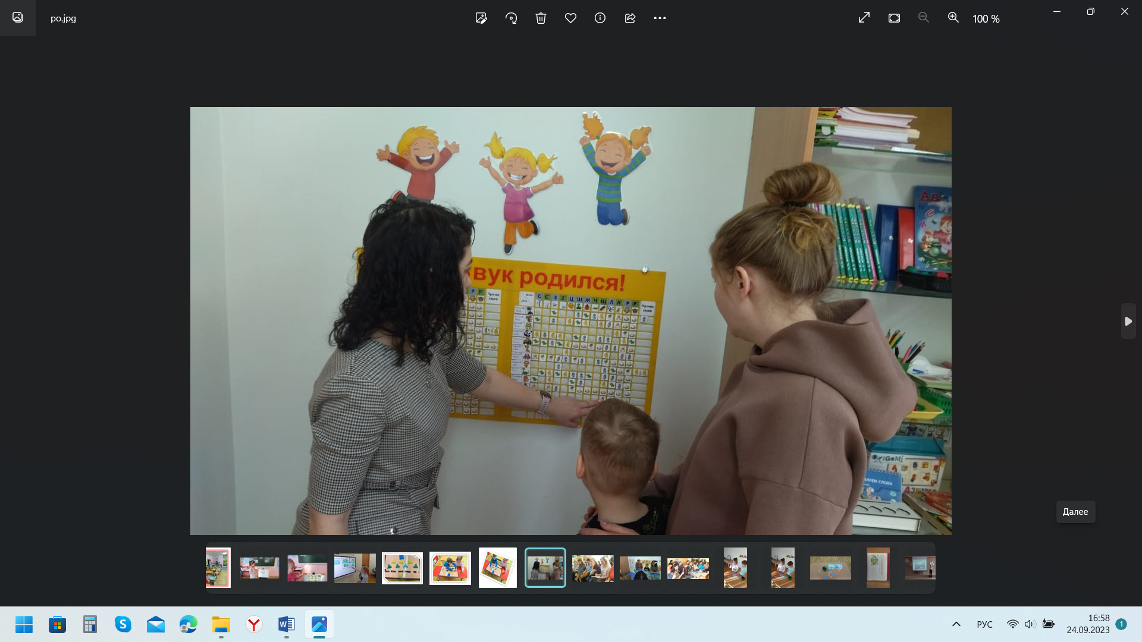

* дети стремятся как можно скорее заполнить все окошки на своем «этаже» «родившимися» звуками, вовлекаясь незаметно для себя в коррекционный процесс.

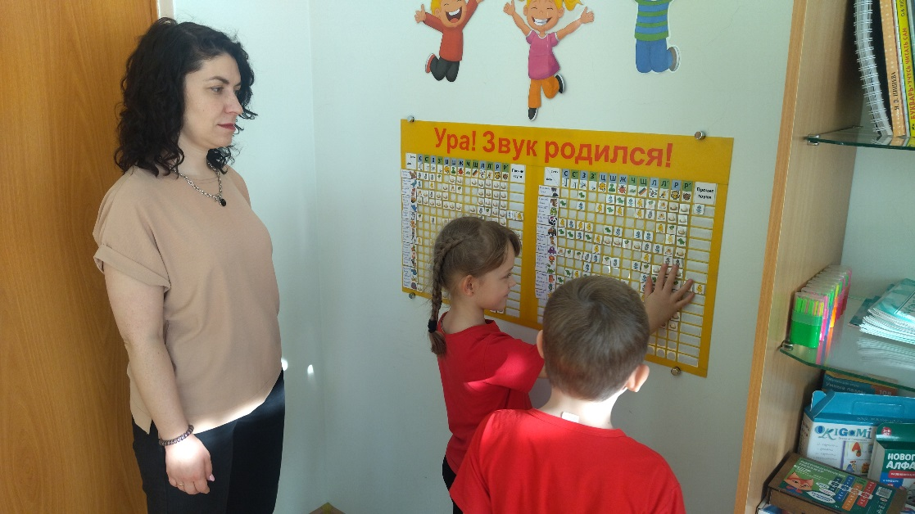

Также полезен и для администрации, поскольку можно проследить результативность работы учителя-логопеда.

Таким образом, звуковой экран полезен и для обучающихся, и для родителей, и для педагога. А когда есть заинтересованность всех – постановка и закрепление правильного звукопроизношения проходит с более высокой результативностью.